ATP – Empreendedorismo e Inovação

NOME DOS ESTUDANTES:
1 – Marcos Daniel Santana

PROFESSOR(A) – TUTOR(A): Maria Fernanda Lopes de Freitas

Título: Projeto empreendedor

ATP – Etapa 1.1
Objetivo
Comparar diferentes definições de empreendedorismo e compreender o perfil empreendedor (sujeito).
Descrição
A partir da leitura do material disponível para estudo nas semanas 1 e 2, crie uma descrição (até uma página, fonte 12, Arial) que considere o que é empreendedorismo e aborde questões comportamentais e de mentalidade fundamentais para um empreendedor de sucesso.

Realize uma entrevista com um empreendedor, perguntando:

Nome do Empreendedor(a): Leonardo Ramón Bermúdez Alvarez
Formação: Engenharia Mecatrônica (Universidade Federal do Paraná)
Idade: 60
Qual é o negócio? Robótica
Há quanto tempo tem o negócio? 5 anos e meio
O que considera que os empreendedores devem fazer para aumentar as chances de sucesso?
Quais são as principais dificuldades de um empreendedor?
Quais características considera fundamentais para um empreendedor?

1. Qual é o negócio?
Desenvolvemos robôs autônomos do tipo AGV (Automated Guided Vehicle) para transportes internos em indústrias de médio a grande porte. Nossos veículos fazem a logística “last-meter” com mapeamento SLAM e integração a ERPs.
2. O que os empreendedores devem fazer para aumentar as chances de sucesso?
“Devem validar rapidamente suas hipóteses no mercado, conversar incessantemente com clientes e parceiros, e estar dispostos a pivotar o modelo de negócio se necessário. Planejamento é essencial, mas é preciso agir e aprender com o retorno real.”
3. Quais são as principais dificuldades de um empreendedor?
“Lidar com recursos escassos—seja capital, equipe qualificada ou tempo. Outro desafio é manter o moral alto em momentos de crise e equilibrar a vida pessoal quando o trabalho exige tanta dedicação.”
4. Quais características considera fundamentais para um empreendedor?
“Resiliência para atravessar fases difíceis; curiosidade para aprender sempre; coragem para assumir incertezas; e empatia para entender de verdade o que o cliente precisa.”
Conclusão:
Através deste panorama teórico e depoimento prático, percebemos que a mentalidade empreendedora repousa na combinação de visão estratégica, ação contínua e equilíbrio emocional. Comportamentos como tolerância ao risco, adaptabilidade e rede de relacionamentos são pilares para transformar desafios em oportunidades e alcançar sucesso sustentável.

ATP – Etapa 1.2
Objetivo
Compreender o ambiente organizacional inovador e oportunidades de negócio.
Descrição
Agora, você deverá realizar a seguinte atividade para compreensão do contexto de organizações inovadoras e suas respectivas oportunidades de negócio. Esta etapa é muito importante para que você esteja preparado para o desenvolvimento da sua ideia de negócio. Assim, você deve:

• Escolha uma organização que considere inovadora;
• Justifique a sua escolha: aqui você deve dar seu parecer, justificando a escolha da organização e apresentando o contexto organizacional e inovador da organização escolhida;
• Apresente as oportunidades de negócio dessa organização.

Organização Inovadora Escolhida: Mobile Industrial Robots (MiR)
Justificativa da Escolha
A MiR, fundada em 2013 na Dinamarca e hoje parte da Teradyne, revolucionou o mercado de robôs móveis autônomos (AMRs) ao oferecer soluções de intralogística seguras, flexíveis e fáceis de implementar. Diferente dos AGVs tradicionais, os AMRs da MiR não dependem de roteamento fixo (fitas ou ímãs) nem de grandes reconfigurações de fábrica: eles usam SLAM e sensores para mapear o ambiente e navegar de forma totalmente autônoma, reagindo em tempo real a pessoas e obstáculos. Esse diferencial de adaptabilidade cognitiva e orientação ao cliente, somado a uma interface de programação intuitiva (drag & drop), torna a MiR um exemplo de organização inovadora no setor de robótica.
Oportunidades de Negócio da MiR
- Aluguel e ‘Robô-como-Serviço’ (RaaS)
- Integração de Sistemas e Customização
- Treinamento e Suporte Técnico Especializado
- Plataforma de Data Analytics e Otimização
- Expansão para Novos Setores

Com essa diversificação de receitas (equipamentos, serviços, software e dados), a MiR exemplifica como uma organização inovadora pode transformar a logística interna de seus clientes em vantagem competitiva, criando um ecossistema completo em torno de seus robôs autônomos.

ATP – Etapa 2
Esta etapa do projeto está diretamente relacionada aos cuidados legais que um empreendedor precisa ter ao pensar em criar um negócio e a modelagem desse negócio. Esta é uma etapa muito importante que irá auxiliá-lo a refletir sobre quais aspectos legais são fundamentais para a criação de um negócio, modelagem de uma ideia de negócio, identificação de como conseguir financiamento para sua ideia de negócio e avaliação de como validar a sua ideia de negócio.
Desenvolva as seguintes atividades:

• Elabore um esquema com os principais aspectos legais que precisam ser observados para a criação de um negócio (consultar semana 5);
• Identifique uma ideia de negócio e crie o Canvas do modelo de negócio. Para preenchê-lo, utilize o modelo on-line da plataforma do Sebrae: https://www.sebraecanvas.com/#/.
• Identifique e liste possíveis fontes de capital;
• Crie uma estratégia de validação da ideia, considerando o princípio de aprendizagem validada (produto mínimo viável). Você deve avaliar a melhor forma de testar sua ideia com possíveis clientes. Relate como foi a experiência.

MoveLean
(Proteção Intelectual, Modelagem de Negócio, Fontes de Capital e Validação)

1. Esquema de Cuidados em Proteção Intelectual
Aspecto | Ação Necessária
Patentes | • Mapear inovações no design mecânico e software de navegação.• Depositar pedido de patente de invenção e modelo de utilidade no INPI.
Marcas (Logotipo e Nome) | • Registrar “MoveLean” e identidade visual como marca no INPI.• Proteger nomes de produtos e serviços (ex.: “FluxAGV”).
Desenhos Industriais | • Registrar o design ornamental dos chassi e módulos de carga.
Direitos Autorais | • Registrar o código-fonte do sistema de controle e da interface web em biblioteca reconhecida (e.g., Biblioteca Nacional).
Segredos Comerciais | • Formalizar Acordos de Confidencialidade (NDAs) com fornecedores e clientes.• Implantar política interna de proteção de know-how (acesso restrito ao repositório de código, documentação).
Contratos de Colaboração | • Prever cláusulas de co-desenvolvimento e propriedade conjunta em parcerias de P&D (FIEP, universidades).
Licenciamento de Tecnologia | • Planejar licenças de uso de software para clientes e parceiros, garantindo receita recorrente.

2. Business Model Canvas (MoveLean)
Bloco | Descrição
Proposta de Valor | Tornar o processo industrial automatizado e seguro, integrando o robô com o sistema de gerenciamento de recursos, por exemplo erp.
Segmentos de Clientes | Empresas que buscam tornar o processo industrial automatizado e seguro, utilizando robôs agv ou amr para transportar materiais entre setores.
Canais | Site institucional, mídias sociais, prospecção ativa (visitas Técnicas), network na comunidade empresarial.
Relacionamento | Contratos de longo prazo com preço decrescente, suporte técnico contínuo e upgrades.
Fontes de Receita | Venda de robôs, aluguel (RaaS) e contratos de manutenção/manutenção preditiva.
Recursos-Chave | Equipe de engenharia (mecânica, elétrica e software), laboratório de prototipagem, clientes parceiros.
Atividades-Chave | Projeto e fabricação de robôs, desenvolvimento de software, testes de integração, manutenção.
Parceiros-Chave | Fornecedores de placas de controle e motores, incubadora, integradores de sistemas.
Estrutura de Custos | Folha de pagamento, matéria-prima (componentes eletrônicos e mecânicos), infraestrutura de testes.

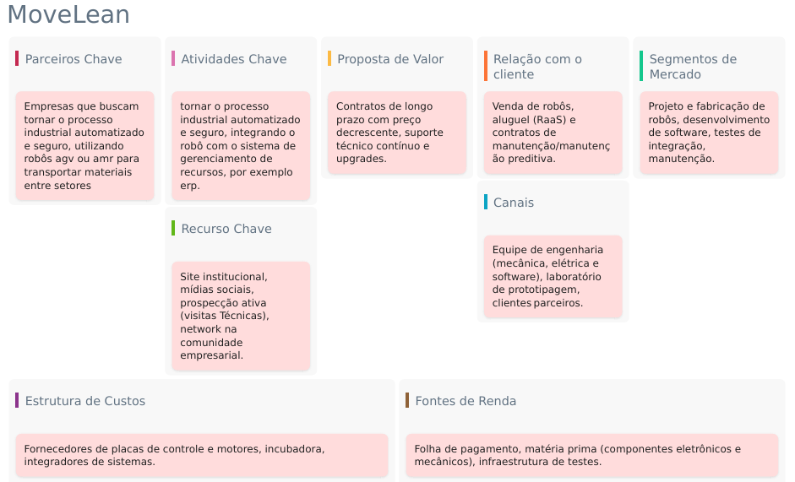

3. Possíveis Fontes de Capital
- Editais e Subvenções
  - FINEP, BNDES Inova Empresa, Sebrae Startup.
- Programas de Fomento e Incubação
  - Recursos da FIEP-PR (infraestrutura, mentorias e bolsas).
- Investidores-Anjo e Venture Capital
  - Redes de investidores (Anjos do Brasil), fundos especializados em Indústria 4.0.
- Empréstimos e Financiamentos Bancários
  - BNDES Finame, bancos regionais (BRDE).
- Crowdfunding de Investimento
  - Plataformas como EqSeed, CapTable.
- Parcerias Industriais
  - Acordos de co-desenvolvimento com clientes que aportem capital em troca de descontos ou exclusividade inicial.

4. Estratégia de Validação (MVP & Aprendizagem Validada)
Etapa | Ação | Indicador de Sucesso
Construa MVP | • Robô AGV básico (capacidade reduzida, rota única).• Interface web mínima para agendamento de transporte. | MVP opera em ambiente controlado (pista de testes).
Teste Piloto | • Implantar em parceiro piloto (ex.: setor de almoxarifado).• Treinar equipe local. | ≥ 90 % de entregas sem falhas em 1 mês.
Coleta de Feedback | • Entrevistas com operadores e gestores.• Métricas: tempo de ciclo, taxa de incidentes, satisfação do usuário. | Feedback positivo ≥ 80 % e lista de melhorias priorizadas.
Iteração Rápida | • Ajustar software (rota, UI) e hardware (sensores, carretas). | Redução de incidentes em ≥ 30 %.
Escalonamento | • Ampliar para novos setores (expedição, produção).• Medir ROI (horas-homem economizadas, falhas evitadas). | ROI positivo (< 6 meses de payback) e contrato de ≥ 1 ano.

Próximos Passos:
- Protocolar pedidos de registro (INPI).
- Captar recursos iniciais via edital FIEP-PR.
- Construir e testar MVP em parceria com cliente âncora.
- Refinar modelo de negócio e preparar rodada de investimento Seed.

ATP – Etapa 3
Objetivo
Identificar os indicadores de desempenho do negócio e preparar um texto de apresentação sobre ele.
Descrição
Chegou a hora da etapa 3, que é identificar os indicadores de desempenho do negócio e preparar um texto de apresentação sobre ele. Você precisa considerar os indicadores de desempenho do negócio e defender sua ideia.

Apresentação da MoveLean
A MoveLeansurge para resolver um desafio crítico na indústria moderna: a ineficiência e os riscos associados ao transporte manual de materiais entre setores (almoxarifado, produção, expedição etc.). Em muitos parques fabris, a movimentação interna ainda depende de empilhadeiras, carrinhos manuais e colaboradores expostos a acidentes, erros de roteamento e atrasos que impactam prazos de entrega e aumentam custos. Além disso, é comum que operadores interrompam o fluxo de trabalho para conversas informais, gerando paradas não planejadas e reduzindo ainda mais a produtividade. Ao automatizar o transporte com robôs AGV/AMR, a MoveLeannão só elimina esses riscos e gargalos, mas também otimiza o tempo dos funcionários, liberando-os para atividades de maior valor agregado e evitando que percam horas preciosas deslocando peças entre setores.
O mercado-alvo da MoveLeansão empresas de médio e grande porte nos setores automobilístico, farmacêutico, alimentício, químico e de logística. Esses segmentos demandam fluxos de materiais precisos, rastreáveis e contínuos, sob rígidos padrões de segurança e integração digital com sistemas de gestão (ERPs e WMS). Atualmente, o mercado de AGVs/AMRs no Brasil apresenta crescimento acelerado, impulsionado pela Indústria 4.0 e pela busca por redução de custos operacionais, criando uma oportunidade multimilionária para soluções de automação intralogística.
Nossa solução consiste em fornecer robôs autônomos (AGVs/AMRs) modulares, equipados com tecnologia SLAM, sensores LiDAR de última geração e interface web intuitiva. Cada robô é projetado para mapear o ambiente em tempo real, planejar rotas seguras, evitar obstáculos dinâmicos e integrar-se diretamente ao ERP do cliente. Oferecemos dois modelos de aquisição: venda direta, para empresas com budget de investimento de capital (CAPEX), e aluguel mensal (RaaS), possibilitando escalabilidade financeira (OPEX) e adaptação conforme demanda.
Os diferenciais da MoveLeansão:
- Implementação Plug & Play: nossos AMRs não requerem modificações na infraestrutura (fitas ou guias físicas), reduzindo o lead time de implantação de semanas para dias.
- Integração Nativa com ERPs: APIs abertas e personalizáveis permitem que nossos robôs sincronizem ordens de transporte, relatórios de eficiência e alertas em dashboards corporativos, promovendo visibilidade e controle em tempo real.
- Modelo Híbrido de Comercialização: combinamos venda, aluguel e manutenção preditiva baseada em analytics para oferecer flexibilidade orçamentária e garantia de uptime estratégico.
- Segurança e Conformidade: seguindo normas NR-12 e ISO 3691-4, equipamos cada veículo com sistemas de parada de emergência, zonas de segurança configuráveis e certificação de software.
- Aprendizagem Contínua: utilizamos dados de operação em nuvem para otimizar rotas, atualizar algoritmos de navegação e reduzir o consumo energético em até 15 % ao longo de seis meses de uso.
- Configuração flexível: Nossos AMRs são configurados de acordo com o ambiente fabril, não sendo necessário adaptar o ambiente ao AMR.
- Algoritmo criado pelo cliente: O cliente cria uma rotina de trabalho para o robô e nossos programadores fazem acontecer.
Em resumo, a MoveLean transforma o transporte interno de materiais em um fluxo automatizado, seguro e totalmente integrado à gestão da planta, entregando redução de custos, ganho de produtividade e melhoria das condições de trabalho. Nossa proposta alia inovação tecnológica, flexibilidade comercial e foco na experiência do cliente, posicionando a MoveLean como parceira estratégica para indústrias que buscam competitividade na era da Indústria 4.0.

